
División de Ciencias Económico
Administrativas

Ciudad Universitaria del Conocimiento

Apuntes de Investigación de Mercados

Presenta:
Karla Roberta Rodríguez Vichel

Asignatura Impartida por la:
Dra. Minerva Camacho Javier

02/2025- 11/2025

Índice

Introducción
- Introduccion……………………………………………………………………3
- Caso de Mapas y Actores……………………………………………………4
- : Brief del proyecto integrador……………………………………………….5
- Transcripciones y Matrices…………………………………………………..6
- Base de Datos Depurada…………………………………………………….7
- Reporte Descriptivo con Insights……………………………………………8
- Título de la Unidad: Reporte de Video……………………………………..10
Conclusión………………………………………………………………………………….11
Referencias…………………………………………………………………………………12

Introducción

La presente actividad tuvo como objetivo recopilar y organizar todas las evidencias generadas a lo largo de la asignatura de investigación de mercados. Durante el desarrollo de las clases se trabajó con diferentes materiales como reportes de lectura, análisis de videos y ejercicios prácticos relacionados con los temas abordados. Cada integrante del equipo participó activamente realizando al menos un reporte, mientras el resto continuaba con el avance del proyecto, lo que permitió distribuir las responsabilidades de manera equilibrada. El orden de los reportes correspondió a los temas revisados en clase, lo que facilitó dar seguimiento al proceso de aprendizaje.
A lo largo de esta experiencia pude comprender mejor lo que implica llevar a cabo una investigación de mercados desde cero. En un inicio, algunos conceptos me resultaron difíciles de entender, especialmente los relacionados con la recopilación e interpretación de datos, el comportamiento del consumidor y el análisis comparativo entre competidores. Trabajar con un caso real incrementó el reto, ya que fue necesario analizar la situación actual de la empresa seleccionada, identificar problemas, reconocer oportunidades y proponer posibles estrategias. Esto implicó evaluar factores externos e internos, así como comprender cómo funcionan los estudios cualitativos y cuantitativos.
Además, esta actividad me permitió reforzar habilidades como el trabajo colaborativo, la organización, la comunicación y la toma de decisiones. Aunque en ocasiones fue complicado adaptarse a los distintos ritmos de trabajo del equipo, este proceso me ayudó a reconocer la importancia de la coordinación, la responsabilidad y la claridad en los objetivos. Los reportes de lectura también fueron una herramienta útil para reforzar conceptos, resolver dudas y comprender mejor el vocabulario especializado propio de la investigación de mercados.

INVESTIGACIÓN DOCUMENTAL

Fecha: 30/08/2025

Título de la unidad: Caso de Mapas y Actores
El reporte de lectura se llevó a cabo de manera individual,
Este reporte de lectura se realizó de manera individual mientras los demás integrantes continuaban con el proyecto.
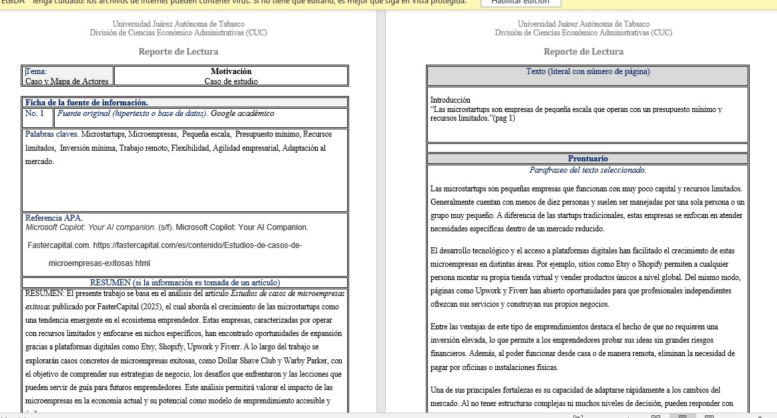

Fecha:12/09/2025

Título de la Unidad: Brief del proyecto integrador
Para este reporte de lectura se realizó de manera individual, mientras todos los integrantes del equipo trabajaban uno le toco buscar la información.
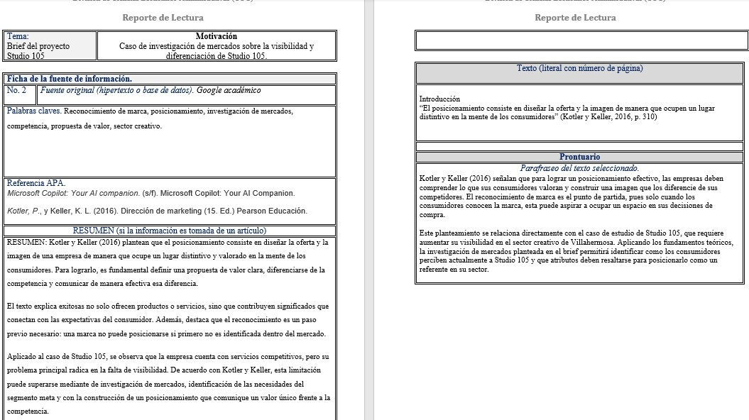

Fecha: 02/10/2025

Título de la Unidad: Transcripciones y Matrices
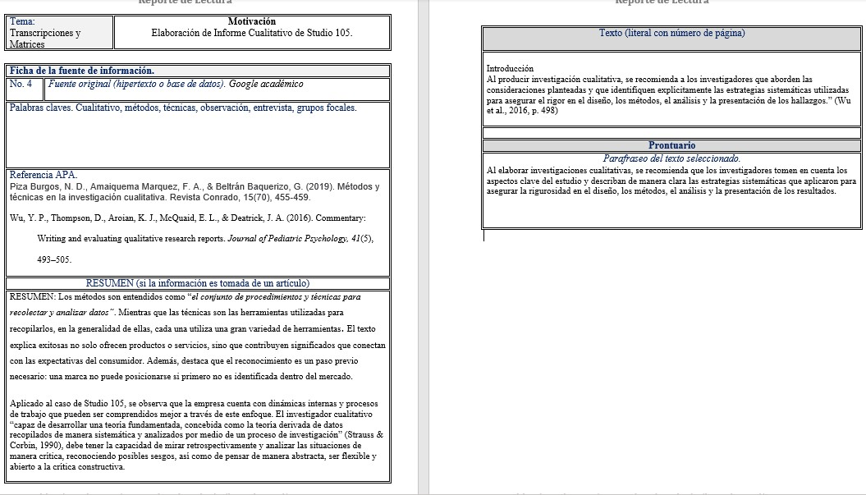
Este reporte de lectura, lo hizo solo un integrante del equipo mientras los demás continuaban trabajando.

Fecha: 10/10/2025

Título de la Unidad: Base de Datos Depurada
El siguiente reporte de lectura se realizo de manera individual, un tema donde se necesitaba trabajar más a fondo para realizar la actividad en el aula de clases.
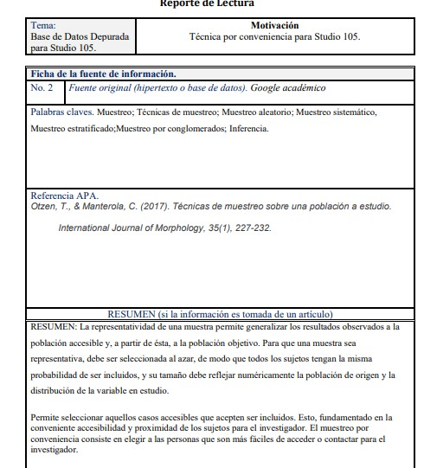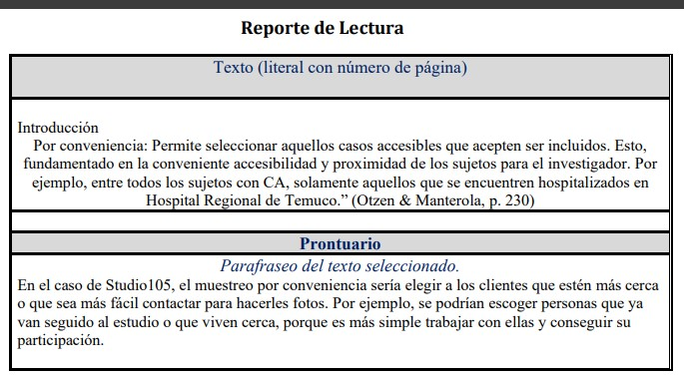

Fecha: 14/10/2025

Título de la Unidad: Reporte Descriptivo con Insights.
La siguiente actividad se realizó de manera individual mientras los miembros trabajaban en los Insights y al momento de ver este reporte ya tuvimos una idea mas clara de lo que se iba a trabajar.

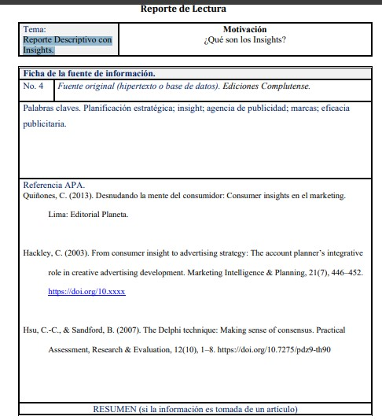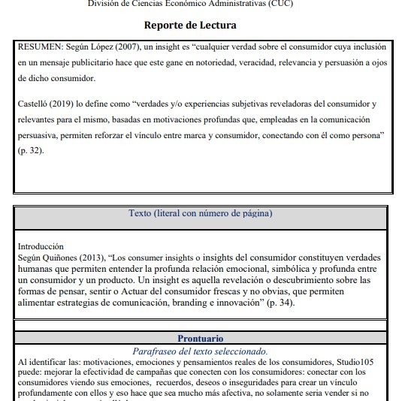

Título de la Unidad: Reporte de Video
Estas evidencias son reportes de videos del tema de Hallazgos Cualitativos, donde buscamos en la plataforma YouTube como calcular en Alfa de Cronbach usando el Excel para guiarnos y realizar la actividad
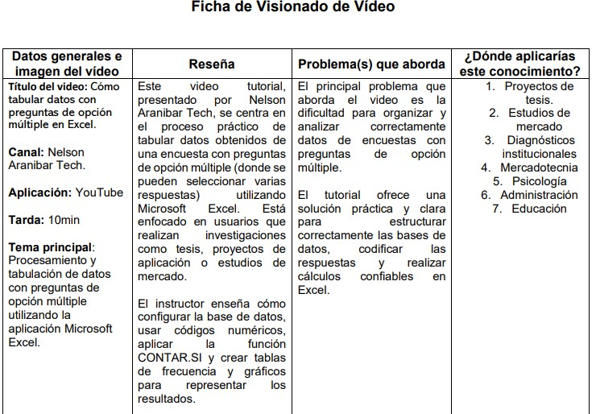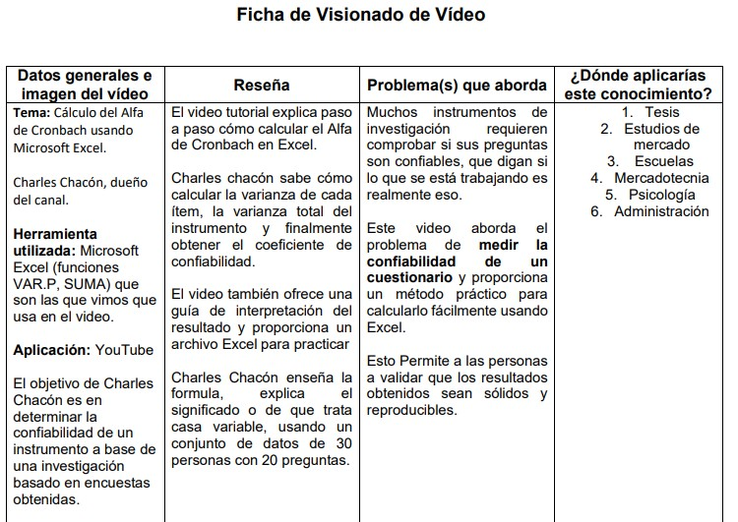

Conclusión
Durante la asignatura de investigación de mercados pude aprender conocimientos que considero útiles para aplicarlos en el área de marketing. Aunque en algunos temas tuve dificultades para comprenderlos, esta experiencia me sirvió para entender mejor cómo se lleva a cabo una investigación real dentro de una empresa. Investigar sobre situaciones reales me exigió mayor análisis, reflexión y tiempo, pero también me ayudó a desarrollar nuevas habilidades.
Además, trabajar en equipo me permitió identificar fortalezas y debilidades personales. Entendí que liderar no solo implica dar indicaciones, sino saber escuchar, organizar y mantener una buena comunicación. Reconozco que aún tengo áreas por mejorar, especialmente en el manejo emocional y en la toma de decisiones, pero gracias a la práctica pude darme cuenta de estos aspectos.
Finalmente, los resultados del proyecto sobre Studio105 mostraron la importancia de contar con un buen posicionamiento y estrategias claras para ser reconocido en el mercado. Al terminar esta experiencia considero que, aunque aún tengo mucho por aprender, este trabajo significó un avance importante para comprender la investigación aplicada a situaciones reales.

Referencias
Microsoft Copilot: Your AI companion. (s/f). Microsoft Copilot: Your AI Companion
Fastercapital.com.https://fastercapital.com/es/contenido/Estudios-decasos-de-microempresas-exitosas.html
Otzen, T., & Manterola, C. (2017). Técnicas de muestreo sobre una población a estudio.
International Journal of Morphology, 35(1), 227-232.
Piza Burgos, N. D., Amaiquema Marquez, F. A., & Beltrán Baquerizo, G. (2019). Métodos y técnicas en la investigación cualitativa. Revista Conrado, 15(70), 455-459.
Wu, Y. P., Thompson, D., Aroian, K. J., McQuaid, E. L., & Deatrick, J. A. (2016). Commentary: Writing and evaluating qualitative research reports. Journal of Pediatric Psychology, 41(5), 493–505.
Quiñones, C. (2013). Desnudando la mente del consumidor: Consumer insights en el marketing.
Lima: Editorial Planeta.
Hackley, C. (2003). From consumer insight to advertising strategy: The account planner’s integrative
role in creative advertising development. Marketing Intelligence & Planning, 21(7), 446–452.
https://doi.org/10.xxxx
Hsu, C.-C., & Sandford, B. (2007). The Delphi technique: Making sense of consensus. Practical
Assessment, Research & Evaluation, 12(10), 1–8.
https://doi.org/10.7275/pdz9-th90
Nelson Aranibar Tech [Nelson Aranibar Tech] (13 may 2022) Excel | Tabulación de datos de una encuesta de opción múltiple | Tesis, proyectos de investigación.
youtu.be/9WiWiuz64Qo?si=SNpalXHzdem2k-uH
Charles Chacón. [Saber programas]. (16 mar 2015). Excel - Extraer datos a partir de una lista. Función BUSCARV en Excel. Tutorial en español HD. youtu.be/5BmFpmoBjw8?si=tF65KG3n9p6r0-Nb
Braun, V., & Clarke, V. (2006). Using thematic analysis in psychology. Qualitative Research in Psychology, 3, 77‑101.
Guest, G., MacQueen, K. M., & Namey, E. E. (2014). Applied thematic analysis. SAGE Publications.
SAMHSA. (s. f.). What is a codebook? Recuperado de https://www.samhsa.gov/data/get-help/codebooks/whatcodebook
Vives, T., & Hamui, L. (2021). La codificación y categorización en la teoría fundamentada, un método para el análisis de los datos cualitativos. Investigación en educación médica, 10(40), 97-104. https://doi.org/10.22201/fm.20075057e.2021.40.21367
Bahmani, S. (2024). Case Study Methodology in Management Research: Applications and Best Practices. Journal of Research in
International Business and Management, 11(2). https://doi.org/10.14303/jribm.2024.020

